конспект занятия
к всероссийскому педагогическому конкурсу
«Зимнее волшебство»

по номинации «Лучший конспект занятия»
по теме «Зима»

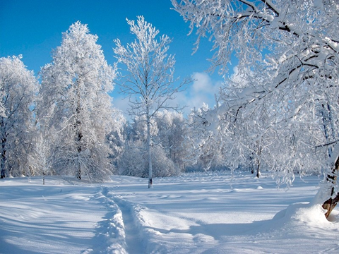
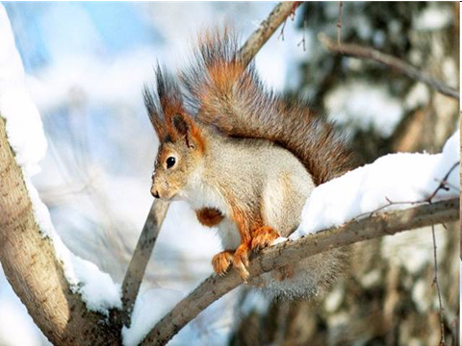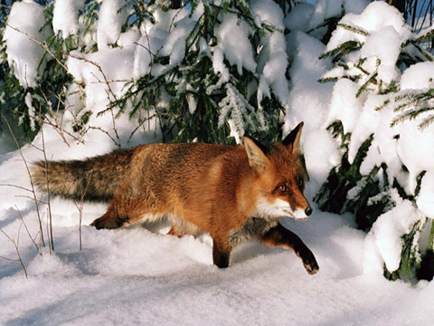

МКДОУ д/сад «Солнышко»
п. Мусковит
воспитатель: Горбунова А. Г.
«Зимушка – зима»
(конспект занятия)

Задачи: Уточнить знания детей о зимних природных явлениях.
Расширить знания детей об обитателях леса, особенностях их жизни зимой. Учить детей отгадывать животное по описанию.
Находить картинку с изображением заданного животного.
Обогащать словарь детей эмоционально-образной лексикой: дремучие сугробы, дымятся сугробы и крыши, белые водопады; хрустальная, волшебная, серебристая и т.д.
Воспитывать у детей чувство прекрасного, любовь к природе, к родному краю.
Воспитывать умение внимательно слушать, не перебивать других.
Оборудование: картинки о животных (белка, лиса, еж, медведь, волк); загадки о животных, о зиме; дид. игра «Чей хвост?»; дид. упр-е «Найди тень животного».

Ход занятия:
Воспитатель: Ребята, совсем недавно деревья сбросили последнюю листву и стояли голые, часто шли дожди. В какое время года так было? Осенью. Какая именно пора осени? Поздняя осень. А что сейчас изменилось в природе? (Ответы детей).
- Какое время года пришло на смену осени? Зима. Послушайте загадку:
Наступили холода,
Обернулась в лед вода.
Длинноухий зайка серый
Обернулся зайкой белым.
Перестал медведь реветь,
В спячку впал в бору медведь.
Кто скажет, кто знает,
Когда это бывает? (зимой)

Воспитатель: А какая она бывает разная на самом деле? Вспомните, как мы с вами ждали зиму. Уже было холодно, а снега все не было и не было. И все случилось как-то вдруг – ночью. «Зашептались, зашептались деревья, что-то стало твориться вокруг». Утром мы встали и увидели – пришла настоящая зима! Что же случилось ночью?
Дети: Выпало много снега, везде лежали большие сугробы, замело все дороги и тропинки.
Воспитатель: Послушайте стихотворение Николая Рубцова:
«Опять пришла хорошая
Пушистая зима
Легко легла порошею
На землю и дома.
Деревья в белом инее
Застыли за окном
Они под вечер - синие,
И сахарные – днем».
Воспитатель: Снег стал падать почти каждый день. И, как сказал Николай Иванович Сладков, «наступила пора больших молчаливых снегов. Лес утонул в дремучих сугробах». Почему в лесу дремучие сугробы? И что значит молчаливые снега? Они молчаливые, а еще какие?
(Ответы детей.)
Воспитатель: В своем стихотворении Саша Черный вот так описывает зиму:
«Тишина! – шепнула белая поляна.
Тишина! – вздохнула, вея снегом ель.
За стволами зыбь молочного тумана
Окаймила пухлую постель».
Вся природа, как будто уснула, укрытая белым, снежным одеялом. И зима такая….
Дети: Тихая, сонная, спокойная, неподвижная, спящая.
Воспитатель: Но вот под утро ударил мороз. И сверкающие льдинки инея бриллиантовым светом озарили весь мир. Мы вышли на улицу и ахнули! Что нас так удивило и восхитило?
Дети: Все деревья, травинки в инее, все сверкает, переливается.
Воспитатель: Послушайте, как красиво про это сказал поэт Александр Яшин.
«Во владениях инея и снега
Расцвели хрустальные сады».
И зима стала совсем другой. Какой?
Дети: Хрустальной, сказочной, волшебной, чародейкой.
Воспитатель: Давайте поиграем в игру «Зимние слова», вы будете хлопать в ладоши, если слышите слово, связанное с зимой. (снежинка, тепло, Новый год, санки, лед, жара, рукавички, тюльпаны, снеговик, Дед Мороз, листопад, Снегурочка, персики, загорать, снегопад, лыжи)
Воспитатель: Молодцы! Вот послушайте зимние загадки и отгадайте их:
*Все его зимой боятся –
Больно может он кусаться.
Прячьте уши, щёки, нос,
Ведь на улице ... (мороз)
*С неба он летит зимой,
Не ходи теперь босой,
Знает каждый человек,
Что всегда холодный ... (снег)
*Под ногами у меня
Деревянные друзья.
Я на них лечу стрелой,
Но не летом, а зимой. (лыжи)
*Не сосите, сорванцы,
Ледяные леденцы!
Сам глотаю я пилюльки,
Потому что ел ... (сосульки)
*Он из снега одного,
Из морковки нос его.
Чуть тепло, заплачет вмиг,
И растает ... (снеговик)
*Он когда-то был водой,
Но сменил вдруг облик свой.
И теперь под Новый год,
На реке мы видим ... (лед)
*Он и добрый, он и строгий,
Бородой до глаз зарос,
Красноносый, краснощекий,
Наш любимый ... (Дед Мороз)
Воспитатель: Ребята, а кто живет в лесу? Как называют этих животных? (дикие, лесные). Попробуйте-ка, узнайте этих животных в загадках и найдите картинку с ним.
Я белка, веселый зверек, по деревьям скок да скок.
Но зимой я меняюсь, в шубку серую переодеваюсь.
Всю осень дупло утепляла,
Пуха, соломки туда натаскала.
К зиме готовила запас: грибы, ягоды, орехи…,
Чтоб зимой не голодать. Где ж еду в мороз достать? …. (белка)
***
Зимой я крепко сплю,
Зарывшись в теплую нору.
С лета жир свой копил, много ел и много пил.
Мне зимой одна работа – крепко спать и весны ждать!... (еж)
***
К зиме, ребята, побелел, шубку новую надел.
Под кусточком я присяду, спрячусь под сосной.
Не увидит, не узнает зверь меня лесной!
Очень трудно зимой бывает, когда сильный мороз,
И еды не хватает.
А питаюсь я корой, ягодой замерзшей….. (заяц)
***
Хвост, красивый какой – мне он нравится самой!
Живу в норе. Там сплю, отдыхаю, а затем охотится, начинаю.
Ищу мышку полевую или живность какую.
Хочу зайца поймать, но нелегко его не догнать!
Об этом, наверное, мало кто знает, но и мне зимой трудно бывает.
Иногда бегаю целый день, а еды нет совсем….. (лиса)
***

Серые, худые, голодные и злые.
Воют сильно по ночам, даже страшно зверям!
Лучше им не попадаться, надо их остерегаться… (волк)
Воспитатель: Хорошо вы знаете животных. А вот сейчас мы с вами поиграем в игры, и вы покажите свои самостоятельные знания о животных.
Дидактическая игра «Чей хвост?» (нужно отыскать и приложить хвост к изображению животного). (приложение 1)
Дидактическое упражнение «Найди тень животного» (соедини линией тень животного с самим животным) (приложение 2)
Воспитатель: Ну, вот и закончилось наше зимнее занятие. Вы сегодня молодцы! Многое мы узнали о зиме, зимних явлениях и о животных зимой. А сейчас мы с вами пойдем домой из леса.
Пальчиковая гимнастика «Лыжники» - указательный и средний пальцы вытянуть и опустить вниз, безымянный и мизинец прижать к ладони большим пальцем. Указательный и средний пальцы поставить на счетные палочки. Не отрывая средний и указательный пальцы от «лыж»- счетных палочек, ребенок «едет» скользящими движениями по столу.
«Утром на лыжах кататься пошли,
Быстро до леса на лыжах дошли.
Время к обеду – весь лес обошли.
Дружно на лыжах домой мы пришли».
.
*******

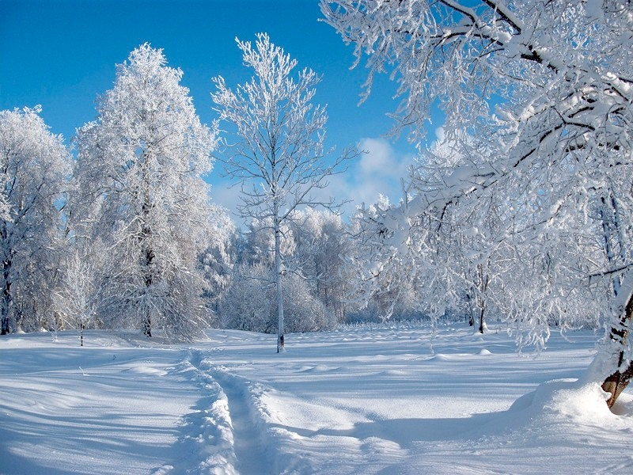

*******

(приложение 1)

Дидактическая игра «Чей хвост?»
Нужно отыскать и приложить хвост к изображению животного.

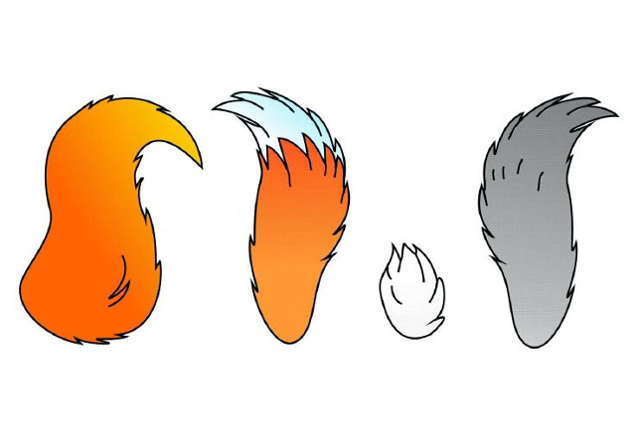
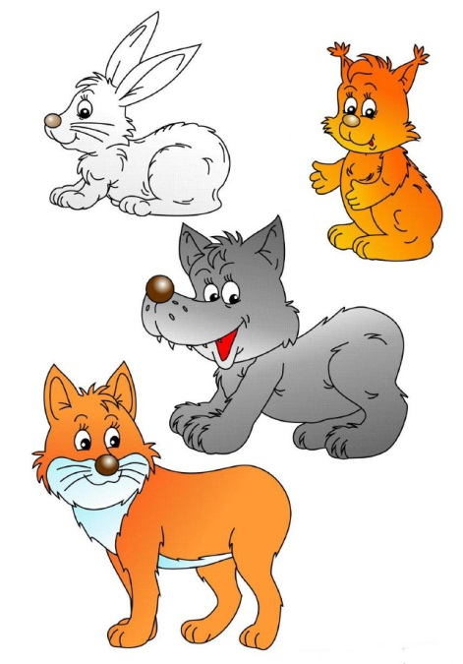

(приложение 2)

Дидактическое упражнение «Найди тень животного»
Дети соединяют линией цветное изображение и его силуэт.

